
الصف الأول
اسم الطالب :...........

مدرسة سوده بنت زمعة الأساسية
اختبار لمبحث العلوم

1س: أي السلوكيات تدل على ترشيد استهلاك المياه ( x)

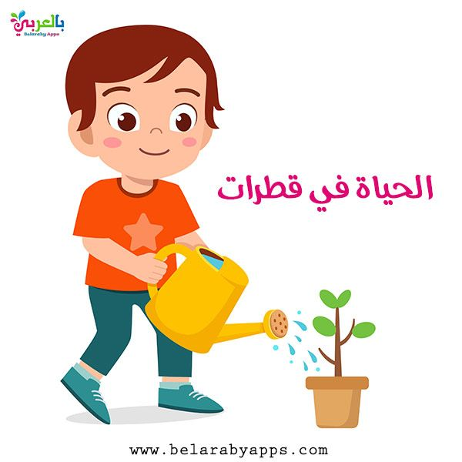
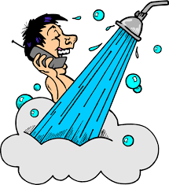
         

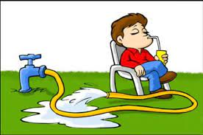
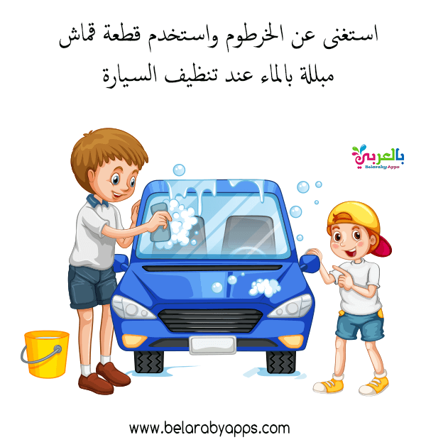

________________________________________________________________________

2س:صل الصورة ب اسم الفصل :
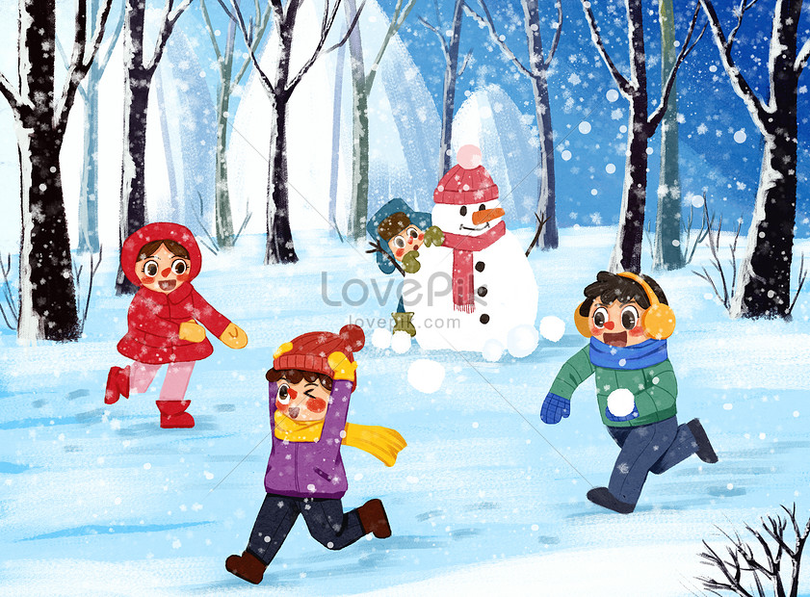
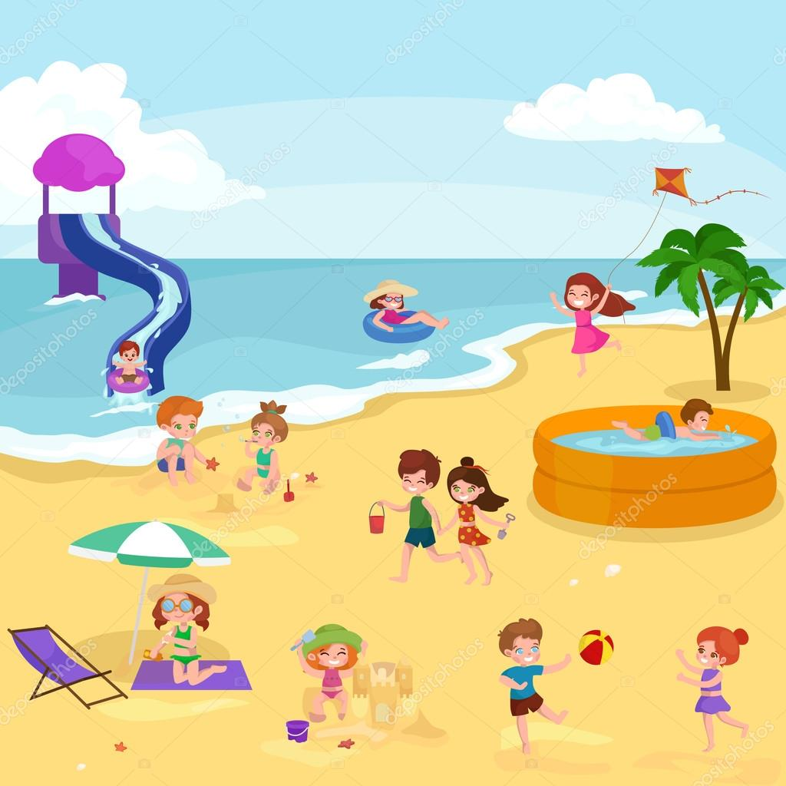

الصيف

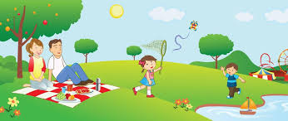
الشتاء

       
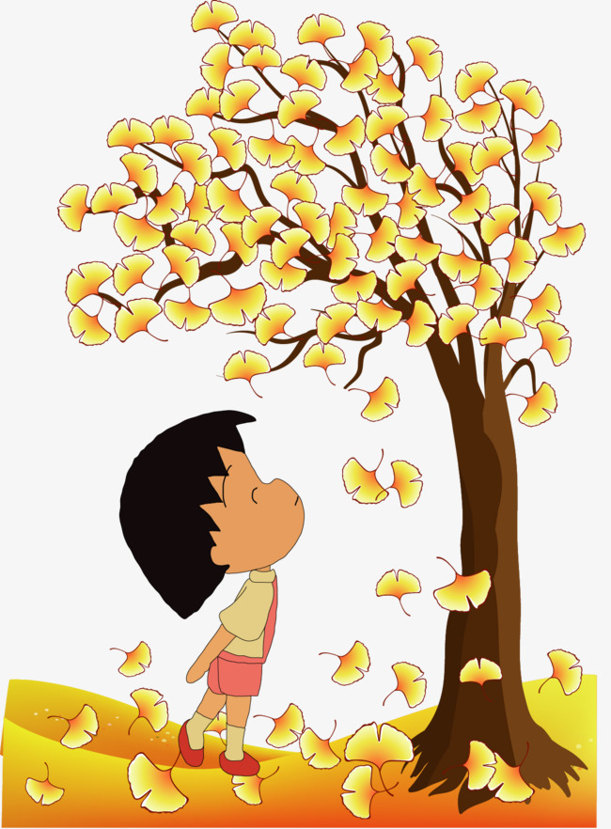

الربيع
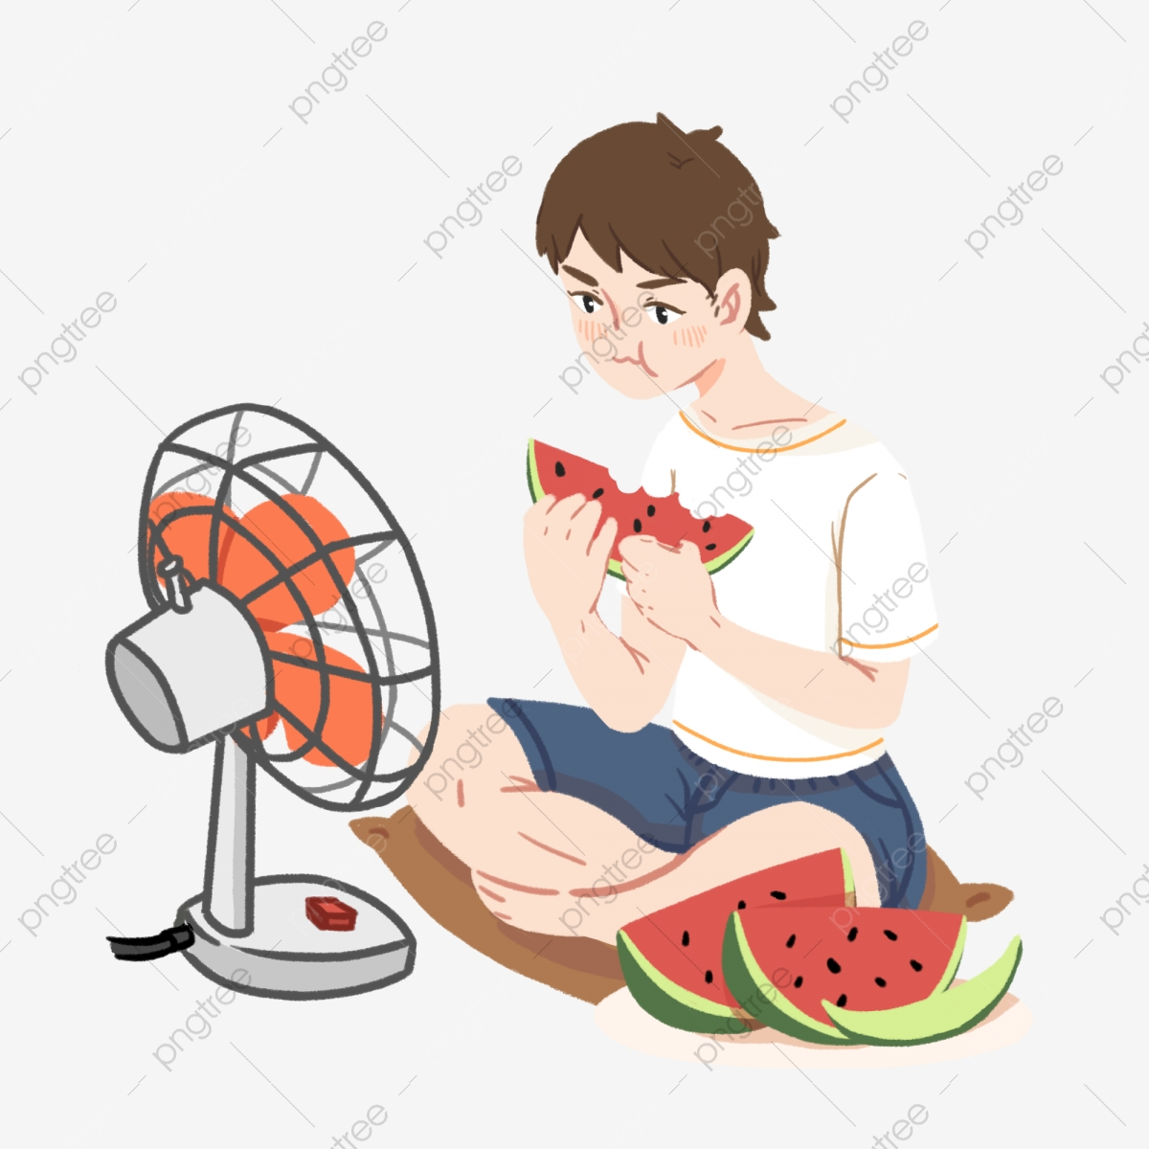

الخريف

3س: أكتب :
الصخور

الرمال

الأرض

الكثبان الرملية
أ-.............................هي فتات الصخور.

ب- ........................تستخدم بالبناء.

ج-........................نعيش عليها .

د- ...................هي عدد فصول السنة

هـ- .............هي تتكون عندما تهب الرياح
تتطاير الرمال مكونة تلالاً.
___________________________________________________
4س: ضع دائرة حول الإجابة الصحيحة :
1- تعتبر من النجوم .......... أ) الشمس ب) الأرض

2-تحمي الحيوانات نفسها بالاختباء ا) الشتاء ب) الصيف
أو النوم في فصل .......

3- تعتبر ...........مثال على الصخر أ) الجبال ب) الشواطئ

4-عدم وجود بشكل كافي لتلبية أ) توفر المياه ب) شح المياه
احتياجات المواطنين يسمى ....

5- يجب علينا ........على المياه أ) هدر ب) المحافظة

